PEDIDO DE PROVIDÊNCIAS Nº 152/2024
Conserto de infiltração na calçada da Rua Madri, em frente ao nº 181, no Bairro Canudos.
Solicita-se, após os trâmites regimentais, que seja enviada cópia da presente proposição ao Poder Executivo, para que realize a seguinte providência:

Conserto de infiltração na calçada da Rua Madri, em frente ao nº 181, no Bairro Canudos.

Novo Hamburgo, 06 de fevereiro de 2024.

Vereadora Lourdes Valim

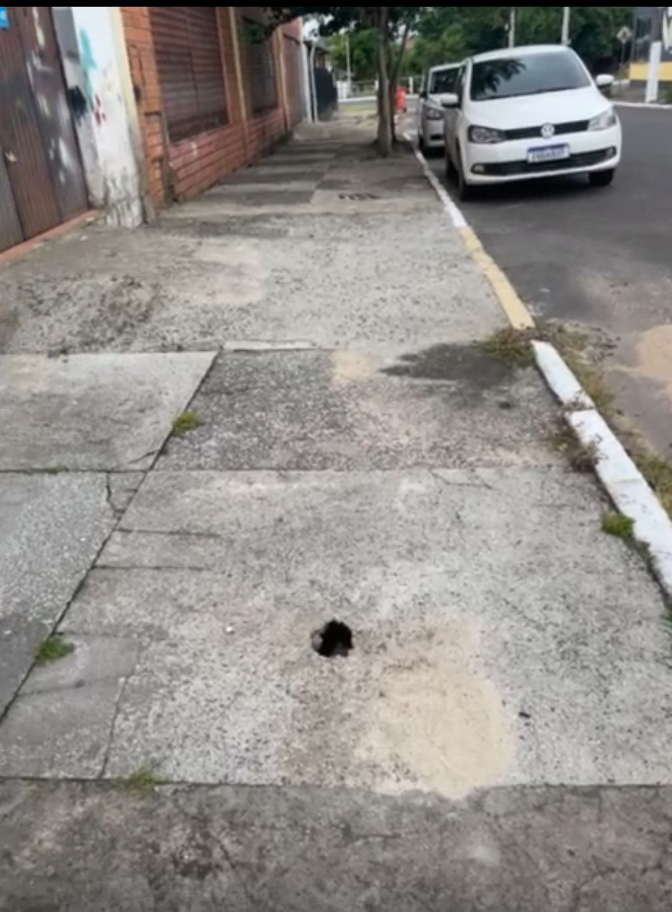

Obs.: Redação conforme original da autora.
/AO

